Guía de trabajo autónomo
El trabajo autónomo es la capacidad de realizar tareas por nosotros mismos, sin necesidad de que nuestros/as docentes estén presentes.
Centro Educativo:
Educador/a:
Nivel: I
Aprendizaje esperado: #2 Semana: 2
Asignatura: Educación Religiosa
- Me preparo para hacer la guía
Pautas que debo verificar antes de iniciar mi trabajo.
Materiales o recursos que voy a necesitar | - Cuaderno de Educación Religiosa.  - Lápiz, lápices de color.
Condiciones que debe tener el lugar donde voy a trabajar | Dentro de tú entorno y con ayuda de un familiar, busca un lugar cómodo y tranquilo, en el que puedas hacer tus anotaciones.
Tiempo en que se espera que realice la guía | La siguiente Guía de Trabajo Autónomo se desarrolla aproximadamente en 60 minutos.

- Voy a recordar lo aprendido y/ o aprender.
Indicaciones | Recuerda con ayuda de un familiar:  - Buscar aclarar algún concepto que no te queda claro.  - Leer juntos y con claridad lo que me indican.  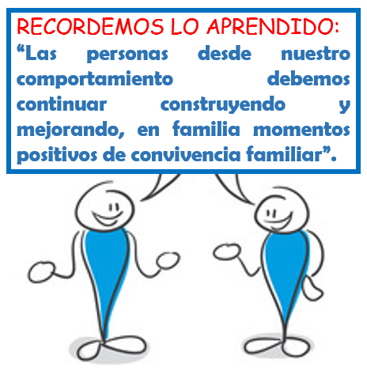  ¡Excelente! Iniciamos el aprendizaje de esta guía en la que desarrollaremos la etapa “JUZGAR”.  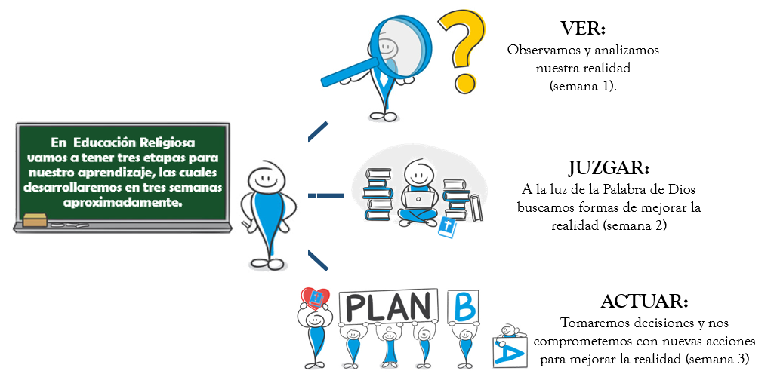
Actividad  Preguntas para reflexionar y responder | 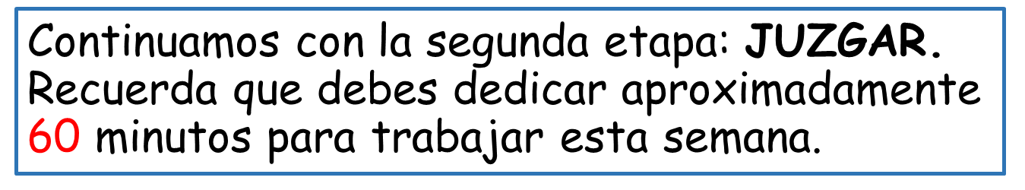  Observa con atención las siguientes imágenes  Contesta en tu cuaderno de Educación Religiosa por medio de dibujos:  - ¿Qué están haciendo las personas que se observan que están felices?  - ¿Qué comportamientos están manifestando las personas que están peleando y enojados, cómo crees que se sienten?  - ¿Cómo crees que los cristianos debemos comportarnos con los demás miembros de la familia? Dibuja 3 acciones concretas.  Te invito a que unas lo observado y contestado en tú cuaderno dando link al video “La cumbia del buen trato”  https://www.youtube.com/watch?v=IkiA1n2aqUY  Te invito a que juntos en familia lean, muy despacio:  ¨Hijos, obedezcan a sus padres como agrada al Señor, porque esto es justo¨ Efesios 6,1  Y la multitud de los que habían creído era de un corazón y un alma; y ninguno decía ser suyo o propio nada de lo que poseía, sino que tenían todas las cosas en común. Hechos 4,32  “La oración en familia es un medio privilegiado para expresar y fortalecer esta fe pascual”. Amoris Laetitia 318  Dialoguemos juntos en familia:  - ¿Qué momentos nos dice los textos que debemos tener en familia?  - ¿Recuerdan algún momento familiar que nos hace poner en práctica lo leído? Coméntalo.
- Pongo en práctica lo aprendido en clase
Indicaciones | Recuerda:  “Es necesario desde el respeto, fortalecer con acciones en familia, la comunicación con Dios y con los que me rodean”.
Indicaciones o preguntas para auto regularse y evaluarse | Desde los textos leídos anteriormente piensa y responda:  ¿En cuáles momentos la familia puede acercarse más a Dios?  Invita a tú familia a vivir uno de esos momentos y luego nos  cuentas por medio de  fotos, dibujos o murales  lo que realizaron.

Matriz de autorregulación y evaluación
- La autorregulación sirve para conocer la capacidad que has tenido con la organización y comprensión en realizar las actividades de esta guía. Puedes contestar estas preguntas:

Con el trabajo autónomo voy a aprender a aprender
Reviso las acciones realizadas durante la construcción del trabajo.

Marco una X encima de cada símbolo al responder las siguientes preguntas
¿Escuché las indicaciones con detenimiento?
¿Pregunte por las palabras que no conocía?

¿Consulté con un familiar el significado de las palabras que no conocía?
¿Pedí que me volvieran a leer las indicaciones cuando no comprendí qué hacer?

Con el trabajo autónomo voy a aprender a aprender
Valoro lo realizado al terminar por completo el trabajo.
Marca una X encima de cada símbolo al responder las siguientes preguntas
¿Entendí el trabajo realizado?
¿Revisé mi trabajo para asegurarme si todo lo solicitado fue realizado?

¿Me siento satisfecho con el trabajo que realicé?
Explico ¿Cuál fue la parte favorita del trabajo?
¿Qué puedo mejorar, la próxima vez que realice la guía de trabajo autónomo?

“Autoevalúo mi nivel de desempeño”

Al terminar por completo el trabajo, autoevalúo mi nivel de desempeño.
Escribo una equis (X) en el nivel que mejor represente mi desempeño en cada indicador.
Indicadores | Niveles de desempeño
 | Inicial | Intermedio | Avanzado
Reconoce diferentes comportamientos que manifiestan los miembros de la familia en su interrelación. | Menciona diferentes comportamientos que manifiestan los miembros de la familia en su interrelación.  ( ) | Resalta comportamientos de los miembros de la familia que conllevan a una sana convivencia.  ( ) | Distingue entre los comportamientos positivos que benefician la interrelación entre los miembros de la familia y aquellos que la perjudican.  ( )
Reconoce las distintas formas en que su familia se comunica con Dios para practicar el respeto en sus prácticas. | Cita diferentes momentos de comunicación con Dios en familia.  ( ) | Caracteriza los comportamientos que como miembro de la familia puede manifestar para fortalecer la comunicación con Dios.  ( ) | Discierne la importancia que tiene para la familia la comunicación con Dios.  ( )
Guía de Trabajo Autónomo.
Realizada por la Asesora Olga Badilla Huertas
Revisada por la Asesora Nacional Seidy Fallas Mora
Visto Bueno/ Jose Marvin Salazar Porras

